

**Beatos los misericordiosos, porque obtendrán misericordia, (Mt 5,7).**

**Noviembre 2022**

**Palabra de Vida**

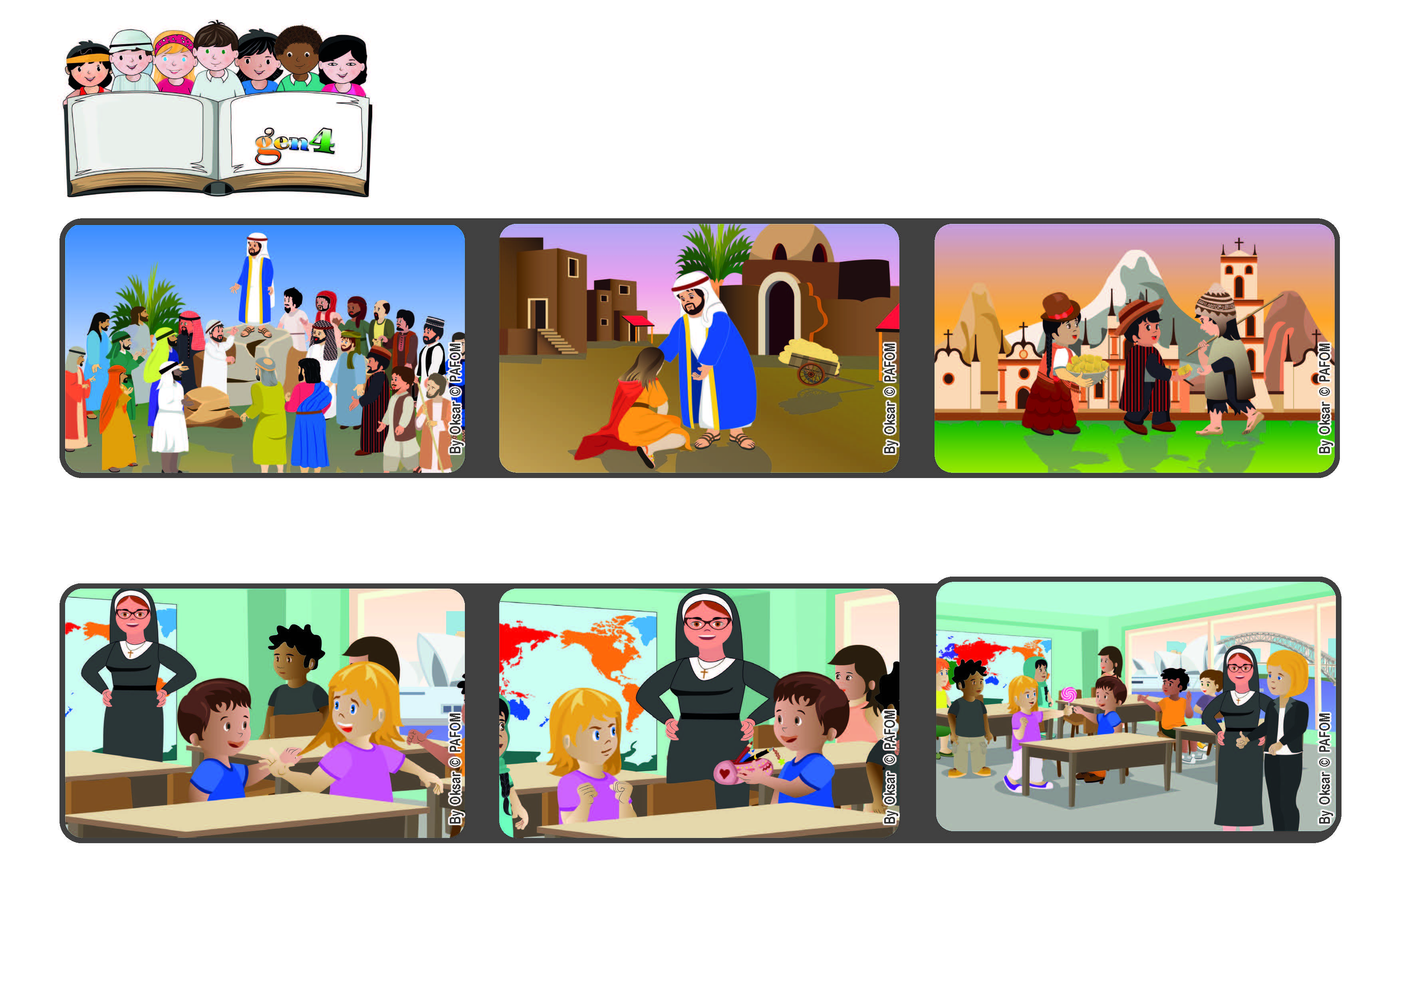

**Miremos a todos con amor**

**La maestra, una monja, una vez le dice a la mamá de Jazmín: “¡Usted tiene en casa un angelito, Jazmín me ayuda muchas veces a comenzar de nuevo a amar, ella tiene tanta paciencia con Lorenzo!”**

**Una vez me robo el estuche de los lápices, y yo me esforcé mucho para no responderle. Estaba muy enojada con el, pero me recordé que Jesús nos pide amar incluso a los enemigos, así que lo perdoné.**

**Jazmín desde Australia nos cuenta: En la escuela todos los días hago la experiencia de perdonar. Comparto el escritorio junto con Lorenzo que bromea mucho y siempre me está molestando.**

**Con sus recomendaciones, en particular aquella de ser misericordiosos, Jesús nos ayuda a amar a Dios y a todas las personas concretamente y en modo desinteresado.**

**Entonces Jesús explica que nosotros no podemos amar a Dios si no amamos al prójimo. Tenemos que comportarnos bien con todos, incluso con nuestros enemigos, y para ayudarnos nos dio algunos consejos.**

**Jesús desciende de la montaña después de haber elegido los 12 apóstoles, y se detiene donde se había reunido una multitud de personas, venidas de muchos lugares para escucharlo.**

**“© PAFOM, Ilustraciones y texto realizados por el Centro Gen4”**

**Los Gen4 son los niños del Movimiento del los Focolares fundado por Chiara Lubich.**